** 2025-2026人教版物理八年级上册培优卷：第二章 声现象**

**一．选择题（共12小题）**

1．（2024秋•朝阳区期中）如图所示，在筷子上捆一些棉花或碎布，做一个活塞。用水蘸湿棉花或碎布后从下端插入两端开口的塑料管中。用嘴吹管的上端，可以发出悦耳的哨音。上下推拉活塞，改变了声音的　　

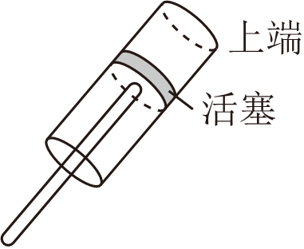

A．音调 B．音色 C．响度 D．声速

2．（2024秋•九台区期中）婷婷想为自己的耳机外加一层隔音层，以防止耳机漏音，下列选材最不合理的是　　

A．泡沫棉 B．棉布 C．隔音毡 D．硬质塑料

3．（2024秋•花溪区校级期中）关于声现象，下列解释正确的是　　

A．“声无小而不闻”——任何声音都能被人耳听到

B．“长啸一声，山鸣谷应”——响度越大，传声越快

C．“隔墙有耳”——固体也能传声

D．“余音绕梁”——物体停止振动后也能发出声音

4．（2024秋•宜兴市校级月考）关于声现象，下列说法正确的是　　

A．“公共场所不要大声喧哗”是要求人们在公共场所说话，音调要放低些

B．“不敢高声语，恐惊天上人”中的“高”指声音的音调高

C．“余音绕梁，三日不绝”是描述声音的响度大

D．我们能“听其声而知其人”，主要是因为不同的人发出声音的音色不同

5．（2024秋•金水区校级月考）下列关于物理量的估测，最接近实际的是　　

A．心脏跳动一次约为

B．人步行的速度约为

C．中学生的课桌高度大约为

D．为了保护听力，声音不能超过

6．（2024秋•裕华区校级月考）下列有关声音的特性，说法正确的是　　

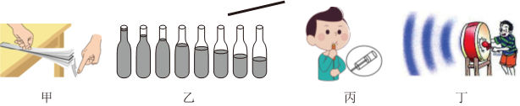

A．甲图中钢尺伸出桌面长度越长，拨动它时发出的声音的音调越高

B．乙图中用相同大小的力敲击不同水量的瓶子，敲盛水越少的瓶子音调越低

C．丙图中改变吸管中的空气柱的长度可以改变声音的音色

D．丁图中改变用力的大小敲击鼓面可改变声音的响度

7．（2024秋•雁峰区校级月考）交通部门常用测速仪来检测车速。测速原理是测速仪前后两次发出并接收到被测车反射回的超声波信号，再根据两次信号的时间差，测出车速，如图甲。某次测速中，测速仪发出与接收超声波的情况如图乙所示，表示超声波与测速仪之间的距离。则下列说法中错误的是（假设超声波的速度为，且声速与车速均保持不变）　　

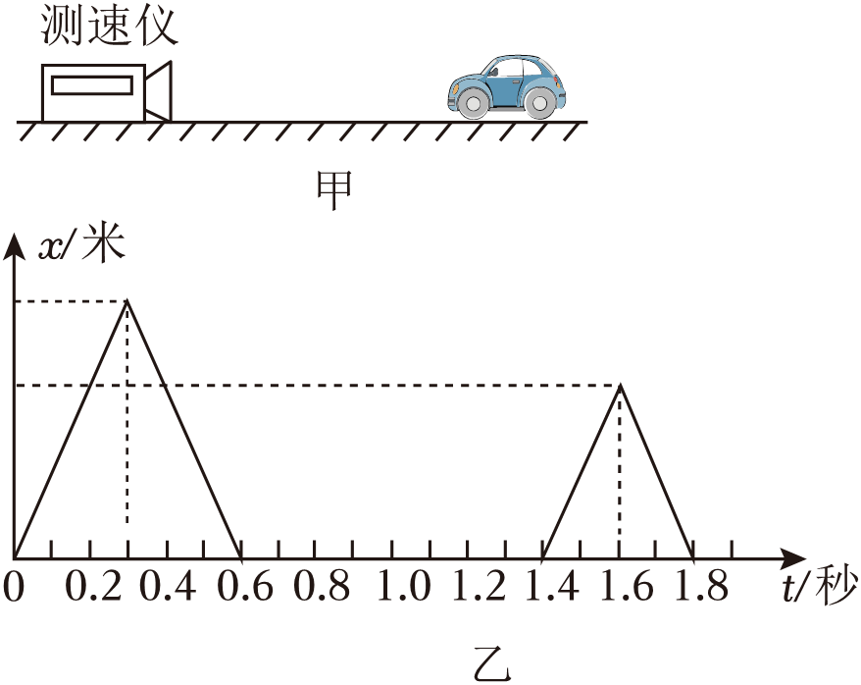

A．汽车收到第一次信号时，距测速仪

B．汽车收到第二次信号时，距测速仪

C．汽车的速度约为

D．汽车两次收到信号的时间差为

8．（2024秋•无锡）歌曲《东方红》简谱中有如下片段：，其中的数字符号表示声音的　　



A．音调 B．响度 C．音色 D．速度

9．（2024秋•淄博）如图是甲骨文“聲”，字同“声”，像“手执槌敲击磬而声音传于耳”形，这说明古人很早就知道声音与敲击有关。下列说法正确的是　　

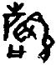

A．磬声是由槌的振动产生的

B．磬声是通过空气传入耳朵的

C．敲击磬发出的声音是次声波

D．用力敲击磐时发出声音的音调变高

10．（2024秋•无为市三模）某监测器接收到同一声源先后发出的、两束声波，得到的有关数据如图，若监测器和声源位置不变，下列结论正确的是　　

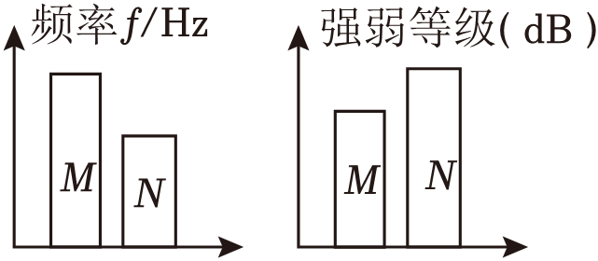

A．声波的响度大，音调低 B．声波的响度小，音调低

C．声波的响度大，音调低 D．声波的响度小，音调高

11．（2024秋•蓬莱区一模）如图所示，超声波清洁器在清洗眼镜，使用时先向水槽中加水使眼镜完全浸没水中，通电清洁器开始工作。此清洁器工作时人站在旁边能听到“嗞嗞”的声音。下列说法正确的是　　

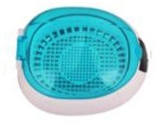

A．超声波的音调比人能听到的声音音调低

B．超声波只能在水中传播

C．人听到“嗞嗞”声是超声波

D．超声波能用来清洗物体说明超声波能传递能量

12．（2024秋•惠州模拟）如图所示是在其他条件相同时不同的声音信号输入示波器时显示的波形图，下列说法正确的是　　

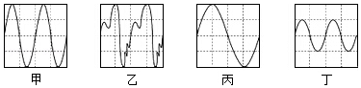

A．甲、丁的音调相同、响度不同 B．甲、丙的音调相同、响度相同

C．甲、乙的音色相同、音调不同 D．丙、丁的响度相同、音调不同

**二．填空题（共8小题）**

13．（2024秋•官渡区校级期中）晚上，小丽正在房间学习，客厅传来电视的声音，此时电视机的声音属于 　　；小丽关上房门，减小噪声的干扰，这是在 　　防治噪声。

14．（2024秋•蓬江区校级月考）声音的三个特性是 　　、　　、　　，声能传递 　　。

15．（2024秋•天府新区校级月考）如图，中国空间站的太空舱是密闭的，在舱内航天员交流通过 　　传声。空间站外的两位航天员即使相距很近也只能靠无线电话交谈，原因是 　　。

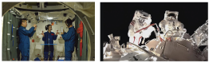

16．（2024秋•夏津县校级月考）中国高铁正在高速发展。在旷野里，远远看到疾驰的列车犹如一枚“白色子弹”，如图所示。若它以的速度匀速直线行驶，则行驶了 　　。以列车为参照物，座位上安静看书的乘客是 　　的。列车上交谈的乘客自觉压低声音，这里的“低”指的是声音的 　　。

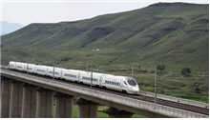

17．（2024秋•贵州月考）如图，是杭州第19届亚运会女子龙舟直道竞速决赛的精彩瞬间，中国队以4分51秒的成绩获得冠军。比赛过程中，鼓声是由于鼓面的 　　产生的，是通过 　　传播到观众耳朵里的。

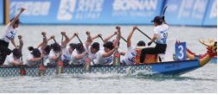

18．（2024秋•武侯区校级月考）小明敲响音叉时，会听见声音，同时发现与音叉接触的乒乓球会弹起来，这一现象既可以说明发声的物体在 　　，也能说明声音可以在 　　中传播；若在月球表面敲击音叉，　　（选填“能”或“不能” 听到声音。

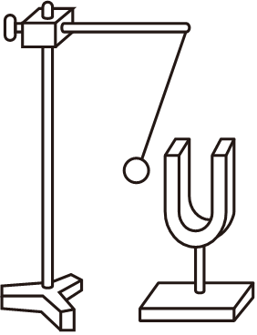

19．（2024秋•杨浦区校级月考）如图所示，用大小相同的力拨动钢尺，钢尺因为 　　发出声音，改变钢尺伸出桌面的长度，会使声音的 　　发生改变；实验中若要使钢尺发出声音的另一个特征发生改变，需要进行的操作是：　　。

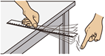

20．（2024秋•荔湾区期中）把甲、乙、丙、丁四种声音分别输入同一设置的示波器，其中音调最小的是 　　，响度最小的是 　　，音色相同的是 　　。

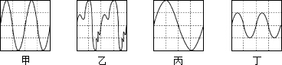

**三．实验探究题（共3小题）**

21．（2024秋•花溪区校级期中）在“探究影响音调的因素”实验中：

（1）把钢尺紧按在桌面上，一端伸出桌边，如图所示。改变钢尺伸出桌边的长度，将钢尺按下相同的幅度。此实验运用的科学探究方法是 　　法。

（2）缩短钢尺伸出桌边的长度，发现钢尺振动得越来越快，发出声音的音调越来越 　　。可见声音的音调与 　　有关。

（3）当钢尺伸出桌边超过一定长度时，虽然用同样的力拨动钢尺，却听不到声音了，这是由于 　　。



22．（2024秋•颍州区校级月考）小涵在学习吉他的过程中发现琴弦发出的声音音调高低受各种因素的影响，她决定对此进行研究，经过和同学们讨论提出了以下几种猜想：

|  |  |  |  |
| --- | --- | --- | --- |
| 编号 | 材料 | 规格 | |
| 长度 | 横截面积 |
|  | 尼龙 | 55 | 1 |
|  | 尼龙 | 55 | 0.5 |
|  | 尼龙 | 80 | 1 |
|  | 镍合金 | 55 | 0.5 |

猜想1：琴弦发出音调的高低，可能与琴弦的横截面积有关；

猜想2：琴弦发出声音音调的高低，可能与弦线的长度有关；

猜想3：琴弦发出声音音调的高低，可能与弦线的材料有关。

为了验证上述猜想是否正确，他们找到了下表所示的4种规格的琴弦，进行实验。

（1）为了检验上述猜想1是否正确，应选编号 　　两种规格的琴弦进行实验。

（2）在验证猜想3时，应选择编号 　　进行实验。

（3）在验证猜想2时，若选择和进行研究，并推理得出：琴弦越长，振动越慢，音调就越低的结论 　　（选填“正确”或“不正确” ，理由是 　　。

23．（2024秋•苏州校级月考）在探究声音的产生与传播时，小明和小华一起做了下面的实验：

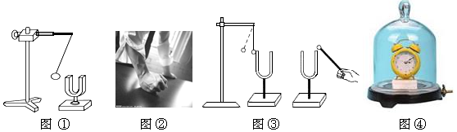

（1）如图①所示，用悬挂着的乒乓球接触正在发声的音叉，可观察到被多次弹开，此探究中悬挂着的乒乓球的作用是 　　；

（2）如图②所示，小华同学用手使劲敲桌子，桌子发出了很大的声响，但他几乎没有看到桌子的振动，为了明显地看到实验现象，你的改进方法是 　　；

（3）如图③所示，敲响右边的音叉，左边完全相同的音叉也会发声，并且把泡沫塑料球弹起。该实验能说明 　　可以传声，在月球上 　　（填“能”或“不能” 看到塑料球弹起；

（4）如图④所示，在真空是否传声的实验中，先让电铃发声并放入玻璃罩内，再用抽气机把玻璃罩内的空气逐渐抽出，发现电铃的声音将逐渐 　　（填“变大”或“变小” ，这个实验用到一种物理方法是 　　。

**四．计算题（共2小题）**

24．（2024秋•嵩明县期中）如图所示，某海洋勘探船从某位置以40海里小时的速度航行到达指定海域；到达指定海域后，用声呐系向海底垂直发射声音信号，经过接收到海底反射的信号。（声音信号在海水中的传播速度为求：

（1）勘探船航行的路程；

（2）该处海域的深度。

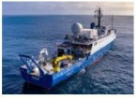

25．（2024秋•官渡区校级期中）如图所示，一辆汽车朝隧道口匀速直线驶去，鸣笛后听到自隧道口处的山崖反射回来的回声，从鸣笛到听到回声，汽车向前行驶了。（声音在空气中的传播速度为求：

（1）声音在的时间传播的距离；

（2）汽车行驶的速度；

（3）听到回声时，汽车距隧道口多少米？

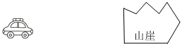

**参考答案与试题解析**

**一．选择题（共12小题）**

1．（2024秋•朝阳区期中）如图所示，在筷子上捆一些棉花或碎布，做一个活塞。用水蘸湿棉花或碎布后从下端插入两端开口的塑料管中。用嘴吹管的上端，可以发出悦耳的哨音。上下推拉活塞，改变了声音的　　



A．音调 B．音色 C．响度 D．声速

【答案】

【考点】音调与发声体的形状、尺寸和材料的关系

【专题】声现象；应用题；应用能力

【分析】声音是由物体的振动产生的，音调的高低与发声体振动快慢有关，物体振动越快，音调就越高。

【解答】解：用嘴吹管的上端，管内空气柱因发生振动会产生声音，上下推拉活塞时，空气柱的长度发生改变，因此空气柱的振动快慢会发生改变，所以会发出不同音调的声音。

故选：。

【点评】此题考查了声音的产生原因及影响声音音调的因素，会结合概念解释现象。

2．（2024秋•九台区期中）婷婷想为自己的耳机外加一层隔音层，以防止耳机漏音，下列选材最不合理的是　　

A．泡沫棉 B．棉布 C．隔音毡 D．硬质塑料

【答案】

【考点】减弱噪声的途径

【专题】声现象；定性思想；理解能力

【分析】根据材料的隔音性能进行解答。

【解答】解：泡沫棉、棉布、隔音毡都有较好的隔音效果好，硬质塑料隔音效果较差，不能做隔音层，故符合题意、不合题意。

故选：。

【点评】本题考查不同材料的隔音效果，难度不大。

3．（2024秋•花溪区校级期中）关于声现象，下列解释正确的是　　

A．“声无小而不闻”——任何声音都能被人耳听到

B．“长啸一声，山鸣谷应”——响度越大，传声越快

C．“隔墙有耳”——固体也能传声

D．“余音绕梁”——物体停止振动后也能发出声音

【答案】

【考点】人耳的听觉范围；声音产生的原因；声音的传播条件

【专题】分析、综合能力；声现象

【分析】（1）人的听觉频率范围：人能够感受到的声音频率有一定的范围。多数人能听到的频率范围大约从到。

（2）声音产生的原因是由物体的振动产生的。一切正在发声的物体都在振动，振动停止，则发声也停止。

（3）声音的传播需要介质。

【解答】．人能够感受到的声音频率有一定的范围。多数人能听到的频率范围大约从到。

声音的响度过小、声音的频率小于或者大于，都不能被人耳听到，故错误；

．“长啸一声，山鸣谷应”是指声音的反射，是声音经过山谷的反射后产生回声，与声音的传播速度无关，故错误；

．“隔墙有耳”，说明声音可以通过墙壁传播，说明固体也能传声，故正确；

．“余音绕梁”，声音是由物体振动产生，物体停止振动后，发声停止，而声音的传播还在继续，故错误。

故选：。

【点评】本题考查声现象是一道综合题，属于基础题。

4．（2024秋•宜兴市校级月考）关于声现象，下列说法正确的是　　

A．“公共场所不要大声喧哗”是要求人们在公共场所说话，音调要放低些

B．“不敢高声语，恐惊天上人”中的“高”指声音的音调高

C．“余音绕梁，三日不绝”是描述声音的响度大

D．我们能“听其声而知其人”，主要是因为不同的人发出声音的音色不同

【答案】

【考点】音调、响度、音色的比较；回声

【专题】声现象；理解能力

【分析】声音有三个特性：音调、响度、音色。音调是指声音的高低，响度是指声音的强弱（大小），音色是指声音的品质和特色。生活中有时人们把声音的高低和大小弄混。

【解答】解：、“公共场所不要大声喧哗”，是指让人们的说话声要小些，即响度要小一些，故错误；

、“高声语”是指大声说话，即响度大，不是音调高，故错误；

、“余音绕梁”是指音乐长久地在屋梁上回荡，形容歌声高亢、优美悦耳，余味无穷，指的是音色，故错误；

、不同的人说话时，在音调和响度都差不多的情况下，其音色是不同的，所以“闻其声知其人”的依据是音色不同，故正确。

故选：。

【点评】本题考查了声现象，注重了物理知识学以致用能力的考查。

5．（2024秋•金水区校级月考）下列关于物理量的估测，最接近实际的是　　

A．心脏跳动一次约为

B．人步行的速度约为

C．中学生的课桌高度大约为

D．为了保护听力，声音不能超过

【答案】

【考点】噪声的等级；速度的估测；时间的估测；常见的长度及估测

【专题】应用题；估算综合应用题；应用能力

【分析】首先要对选项中涉及的几种物理量有个初步的了解，对于选项中的单位，可根据需要进行相应的换算或转换，排除与生活实际相差较远的选项，找出符合生活实际的答案。

【解答】解：．心脏跳动一次约为，故不符合实际；

．人步行的速度约为，故不符合实际；

．中学生的课桌高度大约为，故符合实际；

．为了保护听力，声音不能超过，故不符合实际。

故选：。

【点评】此题考查了对生活中常见物理量的估测，结合对生活的了解和对物理单位的认识，找出符合实际的选项即可。

6．（2024秋•裕华区校级月考）下列有关声音的特性，说法正确的是　　



A．甲图中钢尺伸出桌面长度越长，拨动它时发出的声音的音调越高

B．乙图中用相同大小的力敲击不同水量的瓶子，敲盛水越少的瓶子音调越低

C．丙图中改变吸管中的空气柱的长度可以改变声音的音色

D．丁图中改变用力的大小敲击鼓面可改变声音的响度

【答案】

【考点】音调与频率的关系；响度与振幅、距离发声体的关系

【专题】声现象；应用能力；应用题

【分析】声音的三个特性：音调指声音的高低，由振动频率决定；响度指声音的强弱或大小，与振幅和距发声体的远近有关；音色指声音的品质与特色，与发声体的材料和结构有关。

【解答】解：、甲图中钢尺伸出桌面长度越长，拨动它时振动频率越低，发出的声音的音调越低，故错误；

、乙图中用相同大小的力敲击不同水量的瓶子，水量越少，水柱的振动频率越高，音调越高，故错误；

、丙图中改变吸管中的空气柱的长度可以改变空气柱振动的频率，从而改变音调，但不能改变声音的音色，故错误；

、丁图中改变用力的大小敲击鼓面可改变鼓面振幅，从而改变声音的响度，故正确。

故选：。

【点评】本题通过声学的实验或现象，考查了对声音特性及其影响因素的理解，属基础题。

7．（2024秋•雁峰区校级月考）交通部门常用测速仪来检测车速。测速原理是测速仪前后两次发出并接收到被测车反射回的超声波信号，再根据两次信号的时间差，测出车速，如图甲。某次测速中，测速仪发出与接收超声波的情况如图乙所示，表示超声波与测速仪之间的距离。则下列说法中错误的是（假设超声波的速度为，且声速与车速均保持不变）　　



A．汽车收到第一次信号时，距测速仪

B．汽车收到第二次信号时，距测速仪

C．汽车的速度约为

D．汽车两次收到信号的时间差为

【答案】

【考点】回声测距

【专题】定量思想；应用能力；长度、时间、速度

【分析】（1）测速仪第一次发出超声波时，经过了到达了汽车处，而信号从汽车处返回测速仪，也行驶了的时间，由速度公式算出汽车收到第一次信号时距测速仪的距离；

（2）在第二次发出的信号，在与汽车相遇返回到测速仪时，超声波行驶了，由速度公式算出汽车收到第一次信号时距测速仪的距离；

（3）这两次汽车与测速仪的距离差就是汽车行驶的距离，由图算出汽车经过的时间，利用速度公式求出汽车的速度。

【解答】解：．测速仪第一次发出超声波时，从信号发出到与汽车相遇经历的时间为：，

距测速仪的距离：，故正确；

．由图知，汽车收到第二次信号时，经过的时间为：，

距测速仪的距离：，故正确；

．汽车收到两次信号距离测速仪的距离差：，

经过时间，

汽车的速度为：

，故错误，正确。

故选：。

【点评】本题考查了学生对速度公式的灵活运用以及回声测距的原理，关键是找到对应的路程和时间。

8．（2024秋•无锡）歌曲《东方红》简谱中有如下片段：，其中的数字符号表示声音的　　



A．音调 B．响度 C．音色 D．速度

【答案】

【考点】音调

【专题】应用能力；声现象；应用题

【分析】声音的特性包括音调、响度和音色：①音调是指声音的高低，与频率有关，振动的频率越高，音调越高；②响度是指声音的大小，与振幅有关，振动的幅度越大，响度越大；③不同物体的材料和结构不同，发出声音的音色不同。

【解答】解：简谱中数字符号表示声音的音调，故正确，错误。

故选：。

【点评】本题考查了声音的三个特性，属于基础知识考查。

9．（2024秋•淄博）如图是甲骨文“聲”，字同“声”，像“手执槌敲击磬而声音传于耳”形，这说明古人很早就知道声音与敲击有关。下列说法正确的是　　



A．磬声是由槌的振动产生的

B．磬声是通过空气传入耳朵的

C．敲击磬发出的声音是次声波

D．用力敲击磐时发出声音的音调变高

【答案】

【考点】超声波与次声波；响度与振幅、距离发声体的关系；声音的传播条件；声音产生的原因

【专题】分析、综合能力；声现象

【分析】（1）声音是由物体的振动产生的；

（2）空气可以传声；

（3）次声波人耳听不见；

（4）物理学中把人耳能感觉到的声音的强弱称为响度，把声音的高低称为音调，音色反映了声音的品质与特色。声音的三个特征分别是：音调、响度、音色，是从不同角度描述声音的，音调指声音的高低，由振动频率决定；响度指声音的强弱或大小，与振幅和距离发声体的远近有关。

【解答】解：．磬声是磬的振动产生的，故错误；

．空气可以传声；人体周围充满空气，磬声是通过空气传入耳朵的，故正确；

．敲击磬发出的声音人耳可以听见，而次声波人耳听不见，故错误；

．用力敲击磐时，振幅变大，发出声音的响度变大，故错误。

故选：。

【点评】本题考查声音的产生与传播以及特征，属于中档题。

10．（2024秋•无为市三模）某监测器接收到同一声源先后发出的、两束声波，得到的有关数据如图，若监测器和声源位置不变，下列结论正确的是　　



A．声波的响度大，音调低 B．声波的响度小，音调低

C．声波的响度大，音调低 D．声波的响度小，音调高

【答案】

【考点】音调与频率的关系；响度与振幅、距离发声体的关系

【专题】声现象；理解能力

【分析】音调的高低与频率有关，频率越快，音调越高；响度的大小与振幅、距离发声体的远近有关，振幅越大，响度越大。

【解答】解：根据图示可知，的频率大于的频率，声源发出声音时每秒内振动次数比少，则的音调高；的响度大于的响度，声源发出声音时振动幅度比小，所以的响度大。

故选：。

【点评】本题考查了音调与频率的关系、响度与振幅的关系，属于基础题。

11．（2024秋•蓬莱区一模）如图所示，超声波清洁器在清洗眼镜，使用时先向水槽中加水使眼镜完全浸没水中，通电清洁器开始工作。此清洁器工作时人站在旁边能听到“嗞嗞”的声音。下列说法正确的是　　



A．超声波的音调比人能听到的声音音调低

B．超声波只能在水中传播

C．人听到“嗞嗞”声是超声波

D．超声波能用来清洗物体说明超声波能传递能量

【答案】

【考点】超声波与次声波

【专题】声现象；应用能力

【分析】声音的传播需要介质，声音可以在固体、液体以及气体中传播；

声音不但能传递信息还能传递能量；

超声是指高于的声音，人耳只能听到的声音。

【解答】解：、超声波的音调比人能听到的声音音调高，故错误；

、超声波可以在固体、液体以及气体中传播，故超声波能在水中传播，故错误；

、人听到的“嗞嗞”声不是超声波，超声波人耳是听不到的，故错误；

、超声波能用来清洗物体说明超声波能传递能量，故正确。

故选：。

【点评】本题考查依据超声波的特点在生活中应用，会解释简单的现象。

12．（2024秋•惠州模拟）如图所示是在其他条件相同时不同的声音信号输入示波器时显示的波形图，下列说法正确的是　　



A．甲、丁的音调相同、响度不同 B．甲、丙的音调相同、响度相同

C．甲、乙的音色相同、音调不同 D．丙、丁的响度相同、音调不同

【答案】

【考点】频率与音调的关系；响度与振幅的关系；音色

【专题】声现象；理解能力

【分析】音调跟物体的振动频率有关，振动频率越大，音调越高。

响度跟物体的振幅有关，振幅越大，响度越大。

音色跟发声体的材料、结构有关。

相同时间内，振动的次数越多，频率越大；偏离原位置越远，振幅越大。

【解答】解：从图中可以看出，相同时间内，甲、乙、丁的振动频率相同，故音调相同；甲、乙、丙的振幅相同，故响度相同；甲、丙、丁的波形相同，故音色相同；

综上分析，错误，正确。

故选：。

【点评】通过比较声音的波形图来考查频率对音调的影响和振幅对响度的影响，解题的关键是能够从波形图上看懂频率和振幅。

**二．填空题（共8小题）**

13．（2024秋•官渡区校级期中）晚上，小丽正在房间学习，客厅传来电视的声音，此时电视机的声音属于 　噪声　；小丽关上房门，减小噪声的干扰，这是在 　　防治噪声。

【答案】噪声；传播过程中。

【考点】噪声的界定；传播过程中减弱噪声

【专题】应用能力；声现象

【分析】（1）凡是妨碍人们正常的工作、学习、休息的声音为噪声；

（2）防治噪声的途径，从三方面考虑：①在声源处减弱噪声；②在传播过程中减弱噪声；③在人耳处减弱噪声。

【解答】解：（1）电视的声音会影响小丽学习，所以属于噪声。

（2）房门能反射大部分噪声，从而减弱噪声，这是在传播过程中减弱噪声。

故答案为：噪声；传播过程中。

【点评】本题考查噪声和控制噪声的途径，是一道声学的基础题。

14．（2024秋•蓬江区校级月考）声音的三个特性是 　音调　、　　、　　，声能传递 　　。

【答案】音调；响度；音色；信息和能量。

【考点】音调、响度、音色的比较；声与信息；声与能量

【专题】应用能力；声现象

【分析】根据声音的特性和声音的利用填写。

【解答】解：声音的三个特性是指声音的音调、响度和音色，音调是指声音的高低；响度指声音的大小；音色由发声体的材料和结构决定，可以区别不同的发声体。

声能传递信息和能量，在生产和生活中有广泛的应用。

故答案为：音调；响度；音色；信息和能量。

【点评】本题考查了声音的特性和声音的利用，属于基础题。

15．（2024秋•天府新区校级月考）如图，中国空间站的太空舱是密闭的，在舱内航天员交流通过 　空气　传声。空间站外的两位航天员即使相距很近也只能靠无线电话交谈，原因是 　　。



【答案】空气；真空不能传声。

【考点】声音的传播条件

【专题】应用能力；声现象

【分析】声音的传播需要介质，真空不能传声。

【解答】解：中国空间站的太空舱是密闭的，在舱内有空气，航天员交流通过空气传声。空间站外的两位航天员即使相距很近也只能靠无线电话交谈，原因是空间站外事真空环境，没有传声的介质，真空不能传声。

故答案为：空气；真空不能传声。

【点评】本题考查的是声音传播的条件；知道真空不能传声。

16．（2024秋•夏津县校级月考）中国高铁正在高速发展。在旷野里，远远看到疾驰的列车犹如一枚“白色子弹”，如图所示。若它以的速度匀速直线行驶，则行驶了 　1200　。以列车为参照物，座位上安静看书的乘客是 　　的。列车上交谈的乘客自觉压低声音，这里的“低”指的是声音的 　　。



【答案】1200；静止；响度。

【考点】音调、响度、音色的比较；运动和静止的相对性；速度推导公式求解路程和时间

【专题】声现象；应用能力；应用题；运动和力；长度、时间、速度

【分析】（1）已知速度与时间，由可求出列车的路程；

（2）相对于参照物位置不变的物体是静止的，位置不断变化的物体是运动的；

（3）响度是指声音的大小。

【解答】解：（1）列车行驶的路程；

（2）乘客相对于列车位置不变，以列车为参照物，座位上安静看书的乘客是静止的；

（3）列车上交谈的乘客自觉压低声音，是减小声音的响度。

故答案为：1200；静止；响度。

【点评】本题考查了速度计算公式的应用、运动和静止的相对性、声音的特征等知识，属于基础题。

17．（2024秋•贵州月考）如图，是杭州第19届亚运会女子龙舟直道竞速决赛的精彩瞬间，中国队以4分51秒的成绩获得冠军。比赛过程中，鼓声是由于鼓面的 　振动　产生的，是通过 　　传播到观众耳朵里的。



【答案】振动；空气。

【考点】声音的传播条件；声音产生的原因

【专题】应用能力；声现象

【分析】声音是由物体的振动产生的；声音的传播需要介质。

【解答】解：比赛过程中，鼓声是由于鼓面的振动产生的，是通过空气传播到观众耳朵里的。

故答案为：振动；空气。

【点评】本题考查的是声音产生和传播的条件，属于基础性题目。

18．（2024秋•武侯区校级月考）小明敲响音叉时，会听见声音，同时发现与音叉接触的乒乓球会弹起来，这一现象既可以说明发声的物体在 　振动　，也能说明声音可以在 　　中传播；若在月球表面敲击音叉，　　（选填“能”或“不能” 听到声音。



【答案】振动；空气；不能。

【考点】声音产生的原因；传播过程中减弱噪声

【专题】理解能力；定性思想；声现象

【分析】声音是由物体的振动产生的，声音需要介质来传播，声音在真空中不能传播，音叉实验可以证明物体发声的原因是由于物体的振动。

【解答】解：在教室里，小明敲响乙音叉时，与甲音叉的叉股接触的乒乓球会弹起来，这一现象既可以说明发声的物体在振动，也能说明声音可以在空气中传播；若在月球表面上进行此实验，则不能观察到上述现象，也听不到声音，这是因为真空中不能传播声音。

故答案为：振动；空气；不能。

【点评】本题考查声音产生和传播条件进行，难度不大。

19．（2024秋•杨浦区校级月考）如图所示，用大小相同的力拨动钢尺，钢尺因为 　振动　发出声音，改变钢尺伸出桌面的长度，会使声音的 　　发生改变；实验中若要使钢尺发出声音的另一个特征发生改变，需要进行的操作是：　　。



【答案】振动；音调；保持钢尺伸出桌面的长度不变，用大小不同的力去拨动它。

【考点】声音产生的原因；音调与频率的关系；响度与振幅、距离发声体的关系

【专题】应用题；应用能力；声现象

【分析】（1）声音是由物体的振动产生的；

（2）音调和发声体振动的频率有关，频率越大，音调越高；

（3）响度和发声体振动的振幅有关，振幅越大，响度越大。

【解答】解：（1）用手拨动钢尺，钢尺因为振动会发出声音，说明声音是由物体的振动产生的；

（2）改变钢尺伸出桌边的长度，会使声音的频率发生变化，也就是音调发生变化；

（3）实验中若要使钢尺发出声音的另一个特征发生改变，即响度改变，操作是保持钢尺伸出桌面的长度不变，用大小不同的力去拨动它。

故答案为：振动；音调；保持钢尺伸出桌面的长度不变，用大小不同的力去拨动它。

【点评】本题考查了声音产生的条件，响度与振幅的关系、音调和频率的关系，是一道声学综合题。

20．（2024秋•荔湾区期中）把甲、乙、丙、丁四种声音分别输入同一设置的示波器，其中音调最小的是 　丙　，响度最小的是 　　，音色相同的是 　　。



【答案】丙；丁；加、丙、丁

【考点】声音的波形图

【专题】声现象；应用题；应用能力

【分析】（1）声音的高低叫音调，音调的高低与振动的频率有关。在波形图上，波的疏密程度表示频率。

（2）声音的大小叫响度，响度与振幅和距离声源的远近有关。在波形图上，波峰与波谷的长度表示振幅的大小。

（3）音色与发声体的材料和结构有关。在波形图中，波的形状表示音色。

【解答】解：把甲、乙、丙、丁四种声音分别输入同一设置的示波器，其中音调最小的是丙，因为它的频率最小；响度最小的是丁，因为它的振幅最小；甲、丙、丁的波形相同，则音色相同。

故答案为：丙；丁；加、丙、丁。

【点评】本替考查的是音调、响度和音色；会在波形图中正确区分出来。

**三．实验探究题（共3小题）**

21．（2024秋•花溪区校级期中）在“探究影响音调的因素”实验中：

（1）把钢尺紧按在桌面上，一端伸出桌边，如图所示。改变钢尺伸出桌边的长度，将钢尺按下相同的幅度。此实验运用的科学探究方法是 　控制变量　法。

（2）缩短钢尺伸出桌边的长度，发现钢尺振动得越来越快，发出声音的音调越来越 　　。可见声音的音调与 　　有关。

（3）当钢尺伸出桌边超过一定长度时，虽然用同样的力拨动钢尺，却听不到声音了，这是由于 　　。



【答案】（1）控制变量；（2）高；频率；（3）钢尺的振动频率低于，不在人耳的听觉范围内。

【考点】探究音调与物体振动快慢的关系

【专题】声现象；分析、综合能力

【分析】（1）声音由物体振动产生的；

（2）音调是声音的高低，与物体的振动频率有关。

【解答】解：（1）改变钢尺伸出桌边的长度，将钢尺按下相同的幅度，这使用了控制变量法。

（2）当尺子伸出桌面的长度越长时，振动越慢，发出声音的音调越低；当尺子伸出桌面的长度越短时，振动越快，发出声音的音调越高；由此可得出结论：音调的高低与发声物体的振动频率有关。

（3）当尺子伸出桌面超过一定长度时，虽然用较大的力拨动钢尺，但发出声音的频率低于，属于次声波，不在人耳的听觉范围内，所以人听不到声音。

故答案为：（1）控制变量；（2）高；频率；（3）钢尺的振动频率低于，不在人耳的听觉范围内。

【点评】本题主要考查了声音的产生、声音特性的区分及其影响因素，难度不大。

22．（2024秋•颍州区校级月考）小涵在学习吉他的过程中发现琴弦发出的声音音调高低受各种因素的影响，她决定对此进行研究，经过和同学们讨论提出了以下几种猜想：

|  |  |  |  |
| --- | --- | --- | --- |
| 编号 | 材料 | 规格 | |
| 长度 | 横截面积 |
|  | 尼龙 | 55 | 1 |
|  | 尼龙 | 55 | 0.5 |
|  | 尼龙 | 80 | 1 |
|  | 镍合金 | 55 | 0.5 |

猜想1：琴弦发出音调的高低，可能与琴弦的横截面积有关；

猜想2：琴弦发出声音音调的高低，可能与弦线的长度有关；

猜想3：琴弦发出声音音调的高低，可能与弦线的材料有关。

为了验证上述猜想是否正确，他们找到了下表所示的4种规格的琴弦，进行实验。

（1）为了检验上述猜想1是否正确，应选编号 　、　两种规格的琴弦进行实验。

（2）在验证猜想3时，应选择编号 　　进行实验。

（3）在验证猜想2时，若选择和进行研究，并推理得出：琴弦越长，振动越慢，音调就越低的结论 　　（选填“正确”或“不正确” ，理由是 　　。

【答案】（1）、；（2）、；（3）不正确；没有控制琴弦的横截面积相同。

【考点】音调与发声体的形状、尺寸和材料的关系

【专题】应用能力；声现象

【分析】（1）探究琴弦发出声音的音调高低与琴弦的横截面积的关系时，控制琴弦的长度和材料不变；

（2）探究琴弦发出声音的音调高低与琴弦的长短的关系时，控制琴弦的横截面积和材料不变；

（3）琴弦发出声音的音调高低与琴弦的材料的关系时，控制横截面积和长度不变。

【解答】解：（1）为验证猜想1，应选择长度和材料都相同，而横截面积不同的琴弦、进行研究。

（2）如果验证猜想3，即琴弦发出声音的音调高低，可能与琴弦的材料有关；应控制长度和横截面积相同，而琴弦的材料不同，故应选、进行探究；

（3）在验证猜想2时，若选择和进行研究，、的长度不同，横截面积也不同，不能得出琴弦越长，振动越慢，音调就越低的结论；实验中应控制材料相同，横截面积相同，长度不同。

故答案为：（1）、；（2）、；（3）不正确；没有控制琴弦的横截面积相同。

【点评】一个物理量受多个因素影响时，探究其中一个因素和物理量的关系时，控制其他因素不变，这种方法是控制变量法，在物理探究实验中经常用到，一定要掌握。

23．（2024秋•苏州校级月考）在探究声音的产生与传播时，小明和小华一起做了下面的实验：



（1）如图①所示，用悬挂着的乒乓球接触正在发声的音叉，可观察到被多次弹开，此探究中悬挂着的乒乓球的作用是 　将音叉的振动放大　；

（2）如图②所示，小华同学用手使劲敲桌子，桌子发出了很大的声响，但他几乎没有看到桌子的振动，为了明显地看到实验现象，你的改进方法是 　　；

（3）如图③所示，敲响右边的音叉，左边完全相同的音叉也会发声，并且把泡沫塑料球弹起。该实验能说明 　　可以传声，在月球上 　　（填“能”或“不能” 看到塑料球弹起；

（4）如图④所示，在真空是否传声的实验中，先让电铃发声并放入玻璃罩内，再用抽气机把玻璃罩内的空气逐渐抽出，发现电铃的声音将逐渐 　　（填“变大”或“变小” ，这个实验用到一种物理方法是 　　。

【答案】（1）将音叉的振动放大；（2）在桌面上撒一些纸屑；（3）空气；不能；（4）变小；实验推理法。

【考点】声音产生的原因；声音的传播条件

【专题】应用能力；声现象

【分析】（1）声音是物体振动产生的；

物理实验中常遇到一些微小物理量的测量。为提高测量精度，常需要采用合适的放大方法，选用相应的测量装置将被测量进行放大后再进行测量，这种方法叫放大法。常用的放大法有累计放大法、形变放大法、光学放大法等。

（2）利用转换法解答，把发声体的振动转换成一些较明显的小物体的振动；

（3）（4）声音的传播需要靠介质，真空不能传声；这个实验用到一种物理方法是实验推理法。

【解答】解：（1）用悬挂着的乒乓球接触正在发声的音叉，可观察到乒乓球弹跳起来；它说明发声体在振动；音叉的振动不能直接观察，乒乓球起的作用是将音叉的振动放大，更容易直观观察；

（2）桌子是较大的物体，发声振动不易观察，可转换成桌面上小纸屑的振动，所以可在桌子上放一些小纸屑；

（3）敲击右面的音叉，左面的小球跳起来了，说明空气可以传声；

在月球上，真空不能传播声音，所以不能看到塑料球弹起；

（4）玻璃罩内空气越来越少，声音就越来越小，是声音传播的物质（空气）逐渐减少造成的；

这个实验用到一种物理方法是实验推理法。

故答案为：（1）将音叉的振动放大；（2）在桌面上撒一些纸屑；（3）空气；不能；（4）变小；实验推理法。

【点评】此题是一道验证声音的产生、传播的科学探究题，体现了科学探究的基本过程。注意转换法在物理实验中的科学运用。

**四．计算题（共2小题）**

24．（2024秋•嵩明县期中）如图所示，某海洋勘探船从某位置以40海里小时的速度航行到达指定海域；到达指定海域后，用声呐系向海底垂直发射声音信号，经过接收到海底反射的信号。（声音信号在海水中的传播速度为求：

（1）勘探船航行的路程；

（2）该处海域的深度。



【答案】（1）勘探船航行的路程为160海里；

（2）该处海域的深度为。

【考点】回声测距；速度推导公式求解路程和时间

【专题】应用能力；应用题；长度、时间、速度；计算题

【分析】（1）已知海洋勘探船行驶的速度和时间，由可求得此过程中海洋勘探船行驶的路程；

（2）知道超声波从海面到海底再返回海面的时间，可以求出超声波从海面到海底用的时间，又知道声速，利用速度公式求海底的深度。

【解答】解：（1）由可得，勘探船航行的路程为

海里小时海里；

（2）超声波从海面到海底用的时间是来回时间的一半，即：

，

由可得，该处海洋的深度：

。

答：（1）勘探船航行的路程为160海里；

（2）该处海域的深度为。

【点评】本题考查了学生对速度公式的掌握和运用，求出超声波从发出到海底用的时间是本题的关键。

25．（2024秋•官渡区校级期中）如图所示，一辆汽车朝隧道口匀速直线驶去，鸣笛后听到自隧道口处的山崖反射回来的回声，从鸣笛到听到回声，汽车向前行驶了。（声音在空气中的传播速度为求：

（1）声音在的时间传播的距离；

（2）汽车行驶的速度；

（3）听到回声时，汽车距隧道口多少米？



【答案】（1）声音在的时间传播的距离为；

（2）汽车行驶的速度为；

（3）听到回声时，汽车距隧道口为。

【考点】速度推导公式求解路程和时间；回声测距

【专题】长度、时间、速度；应用能力；计算题

【分析】（1）已知声音在空气中的传播速度，由速度公式变形可求得声音在的时间传播的距离；

（2）已知从鸣笛到听到回声，汽车向前行驶了，由速度公式可求得汽车行驶的速度；

（3）鸣笛时火车距隧道口为，则有，据此求出火车鸣笛时离隧道口距离，火车鸣笛处离隧道口处的距离减去火车前行距离，即为火车听到反射的回声时离隧道口的距离。

【解答】解：（1）由可得，声音在的时间传播的距离为：

；

（2）汽车行驶的速度为：

；

（3）设鸣笛时火车距隧道口为，则有

则火车鸣笛时离隧道口距离：

；

则火车司机听到回声时离隧道口的距离等于鸣笛时距离隧道的距离减去火车在该时间内行驶的距离，即：。

答：（1）声音在的时间传播的距离为；

（2）汽车行驶的速度为；

（3）听到回声时，汽车距隧道口为。

【点评】用公式求列车和声音在传播的距离、是本题的基础问题，找到鸣笛时的距离和、的关系，是解出本题的难点，也是突破口。